មាតិកា
១. សេចក្ដីផ្ដើម​....................................................................................................................................២
២. ពេលចាំបាច់ដែលត្រូវលាងសម្អាតដៃ..................................................................................................៣
៣. វិធីលាងដៃឲ្យបានត្រឹមត្រូវ.................................................................................................................៤
៣.១ទឹក...........................................................................................................................................៤
​​ ៣.២ សាប៊ូ.......................................................................................................................................៤
៣.៣ ដី ភក់ ផេះ...............................................................................................................................៥
៣.៤ សម្ភាររក្សាអនាម័យដៃ................................................................................................................៥
៤. សារសំខាន់នៃការលាងសម្អាតដៃ.......................................................................................................៦
៤.១ ជំងឺរាករូស................................................................................................................................៦
​ ​ ៤.២ ជំងឺផ្លូវដង្ហើម.............................................................................................................................៧
៤.៣ ជំងឺត្រាកូម (ជំងឺពងបែកក្នុងភ្នែក).................................................................................................៧
៤.៤ ប្រជាជនដែលងាយរងគ្រោះ........................................................................................................៨
៥. ការអនុវត្តការលាងសម្អាតដៃជាសាកល...............................................................................................៨
៦. ការលើកកម្ពស់ការលាងសម្អាតដៃ...................................................................................................១០
៧. សម្ភារសម្រាប់លាងសម្អាតដៃ.........................................................................................................១២
៨. និរន្តរភាព....................................................................................................................................១៤
៩. ឯកសារបន្ថែម..............................................................................................................................១៥
១០. ឯកសារយោង............................................................................................................................១៦
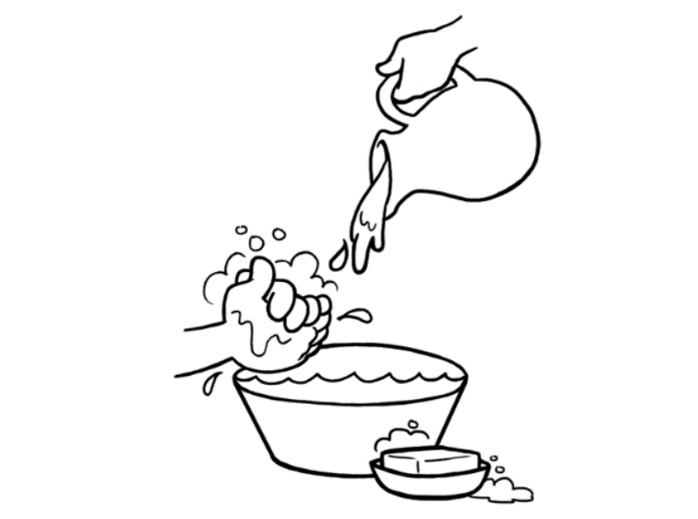

១ សេចក្ដីផ្ដើម
អនាម័យគឺជាលក្ខខណ្ឌ និងការអនុវត្តដែលជួយក្នុងថែទាំសុខភាព និងជួយបង្ការការឆ្លងជំងឺ (WHO ឆ្នាំ ២០១៣)។ ការបង្កើនការអនុវត្តអនាម័យចំពោះសុខភាពអាចផ្ដល់ឥទ្ធិពលវិជ្ជមានយ៉ាងខ្លាំងក្លាដល់បុគ្គលម្នាក់ៗ គ្រួសារ និងសហគមន៍ ។ មនុស្សភាគច្រើនអនុវត្តបែបបទការធ្វើអនាម័យផ្ទាល់ខ្លួន ដើម្បីរក្សាភាពស្អាតចំពោះខ្លួនពួកគេ៖
- ការលាងសម្អាតដៃ
- ការងូតទឹក
- ការកក់សក់
- ការដុសសម្អាតធ្មេញ
សេចក្តី​សង្ខេប​អំពី​បច្ចេក​ទេសនេះ បបង្ហាញអំពីសារៈសំខាន់នៃការលាងសម្អាតដៃដើម្បីបង្ការជំងឺឆ្លង ដូចជា រាករូស ជំងឺ​ផ្លូវដង្ហើម និងជំងឺត្រាកូម​​ភ្នែក។ សេចក្ដីសង្ខេបបច្ចេកទេសនេះបង្ហាញពីពេលវេលាចាំបាច់នៃការលាងសម្អាតដៃ និងការពន្យល់ពីរបៀបលាងសម្អាតដៃឲ្យបានស្អាតល្អ។ សេចក្ដីសង្ខេបពីបច្ចេកទេសនេះក៏បានបង្ហាញ​ការទិដ្ឋភាពទូទៅនៃការលើកកម្ពស់អនាម័យ និងសម្ភារសម្រាប់លាង​​សម្អាតដៃដែលចាំបាច់ដើម្បីជំរុញឲ្យ​ប្រជាពលរដ្ឋ​អនុវត្តការលាងសម្អាត​ដៃនេះឲ្យ​បានគ្រប់គ្នា និងធ្វើឲ្យក្លាយទៅជាទម្លាប់។

​​​ និយមន័យ
ការបន្ទោរបង់៖ ការបន្ទោរបង់លាមកចេញពីទ្វារធំ
សម្ភារសម្រាប់លាងសម្អាតដៃ៖ សម្ភារជាក់ស្ដែងដែលប្រជាជនត្រូវការសម្រាប់លាងសម្អាតដៃឲ្យបានត្រឹមត្រូវ ដូចជា៖ សាប៊ូ និងទឹក។
វិធីសាស្រ្តសម្អាតដៃ៖ ក៏អាចហៅថាការលើកកម្ពស់អនាម័យផងដែរ។​ វិធីសាស្រ្តប្រើប្រាស់ដើម្បីលើកទឹកចិត្តជាសកលនូវការលាងសម្អាតដៃដើម្បីកាត់បន្ថយការរាករូស និងជំងឺឆ្លងផ្សេងៗ។
ភ្នាក់ងារបង្កជំងឺ៖ សរីរាង្គមានជីវិតដែលបង្ករជំងឺផ្សេងៗ

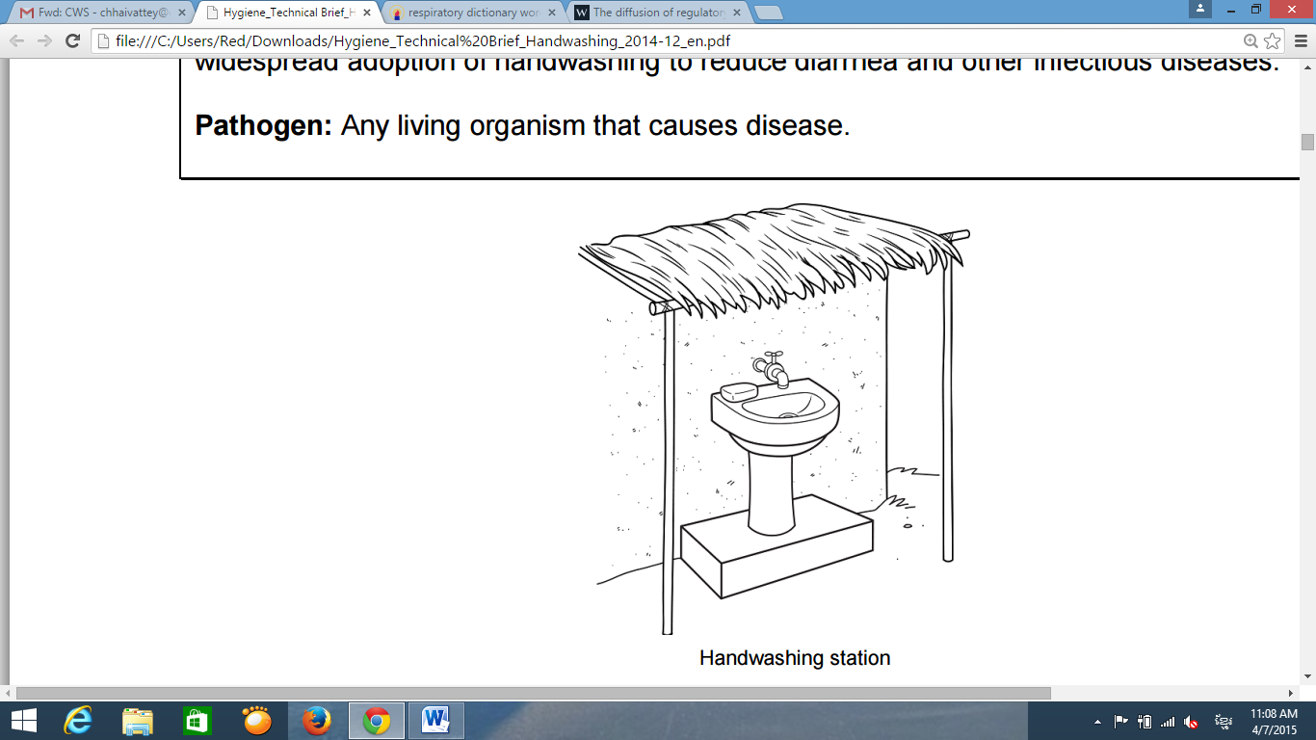
កន្លែងលាងសម្អាតដៃ

២. ពេល​ចាំ​បាច់ដែលត្រូវលាងសម្អាតដៃ
សារស្ដីពីសុខភាពសាធារណៈទូទៅបានលើកទឹកចិត្តប្រជាជនឲ្យលាងសម្អាតដៃរបស់ពួកគេ ពេលចាំបាច់ចំនួនប្រាំដង​ដោយឡែកគ្នា៖
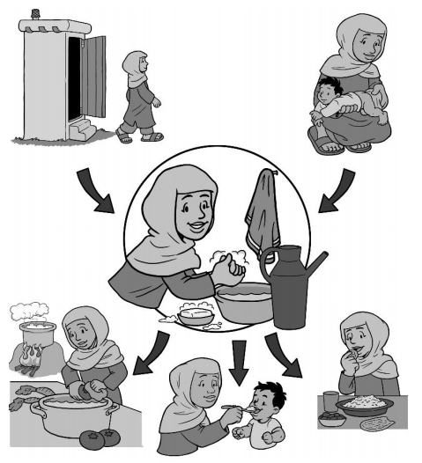
១. បន្ទាប់ពីបន្ទោរបង់រួច
២. ក្រោយពេលដាក់ឲ្យកុមារបន្ទោរបង់ ឬលាងគូថឲ្យកុមារ
៣. មុនពេលរៀបចំម្ហូបអាហារ
៤. មុនពេលបញ្ចុកចំណីកុមារ
៥. មុនពេលបរិភោគ

Luby et al. (ឆ្នាំ ២០១១) បានរកឃើញថាពេលចាំបាច់ចំនួនពីរដងដែលត្រូវលាងសម្អាតដៃជាមួយសាប៊ូដុំ៖

១. បន្ទាប់ពីពេលបន្ទោរបង់
២. មុនពេលរៀបចំម្ហូបអាហារ

ភាពជាដៃគូរវាងវិស័យសាធារណៈ និងឯកជនជាសាកលស្ដីពីការលាងដៃសម្អាតដៃជាមួយសាប៊ូ (PPPHW. ២០១២) ក៏បានចេញសេចក្ដីណែនាំឲ្យប្រើប្រាស់ “ដំណាក់កាលសំខាន់ៗសម្រាប់លាងសម្អាតដៃ” ផងដែរដើម្បីធ្វើឲ្យការ​លាងដៃ​ជាមួយ​សាប៊ូកាន់តែប្រសើរឡើង។ ចាប់ផ្ដើមលាងសម្អាតឲ្យបានមួយឬពីរដងនៅពេលចាំបាច់ ហើយធ្វើជាប្រចាំចាប់ពីពេលនេះទៅ។
ការលើកកម្ពស់នូវពេលវេលាចាំបាច់នៃការលាងសម្អាតដៃដែលអាចមានប្រសិទ្ធភាព និងឥទ្ធិពលកាន់តែប្រសើរដោយហេតុផលដូចខាងក្រោម៖
- ការលាងសម្អាតដៃបាននៅពេលចាំបាច់ឲ្យបានម្តង គឺជាការកែលម្អដ៏ធំមួយក្នុងស្ថានភាពជាច្រើនទៀត
- កម្មវិធីខ្លះទទួលបានជោគជ័យក្នុងការលើកកម្ពស់ការលាងសម្អាតដៃឲ្យបានប្រាំដង
- ពេលចាំបាច់នីមួយៗមានលក្ខណៈខុសគ្នា
- សារអាចធ្វើឲ្យមានការច្រឡំនៅពេលអនុវត្តពេលវេលាចាំបាច់ច្រើនដង

៣. របៀបលាងដៃឲ្យ​បាន​ត្រឹមត្រូវ
ការលាងដៃជាមួយនឹងទឹកគឺជាការល្អ ការលាងដៃជាមួយ និង​ផេះល្អជាង ហើយការលាងដៃជាមួយសាប៊ូល្អជាងគេបំផុត (Bloomfield និង Nath ឆ្នាំ ២០០៩ Luby et al ឆ្នាំ ២០១១)។


តើអ្នក​លាងសម្អាតដៃរបស់អ្នកដូចម្តេច?
១. ផ្សើមដៃរបស់អ្នកជាមួយ​ទឹកស្អាត (ឧណ្ហៗ ឬត្រជាក់) និងដាក់សាប៊ូលើដៃ។
២. ដុសដៃរបស់អ្នកឲ្យឡើងពពុះ ហើយដុសលាងដៃឲ្យ​ស្អាត ត្រូវប្រាកដថា​បានដុសលាង​ខ្នងដៃនៅចន្លោះម្រាមដៃ និង​ក្រោមក្រចកដៃរបស់អ្នក។
៣. បន្តដុសដៃរបស់អ្នកយ៉ាងតិច ២០ វិនាទី។
៤. លាងជម្រះដៃរបស់អ្នកឲ្យស្អាត​ជាមួយទឹកស្អាត
៥. សម្ងួតដៃ​របស់​អ្នក​ដោយ​ប្រើ​ក្រណាត់ស្អាត ឬហាលខ្យល់សម្ងួត។
(CDC ឆ្នាំ ២០១៣)
៣.១ ទឹក
អ្នកត្រូវប្រើទឹកស្អាតបំផុតសម្រាប់លាងសម្អាតដៃតាមដែលអាចធ្វើបាន។ ប្រសិនបើមានទឹកស្អាតគ្រប់គ្រាន់ ដូចជាទឹកចម្រោះ ឬទឹកដែលបានបង់ក្លរីន ត្រូវប្រើប្រាស់សម្រាប់លាងដៃ។ ប្រសិនបើមានទឹកស្អាតគ្រប់គ្រាន់សម្រាប់តែទុកផឹក និងចម្អិនអាហារ នោះត្រូវតែប្រើប្រាស់ទឹកដែលបានមកពីប្រភពដែលស្អាតបំផុតតាមដែលអាចទៅរួចដើម្បីយកមកលាងដៃរបស់អ្នក។
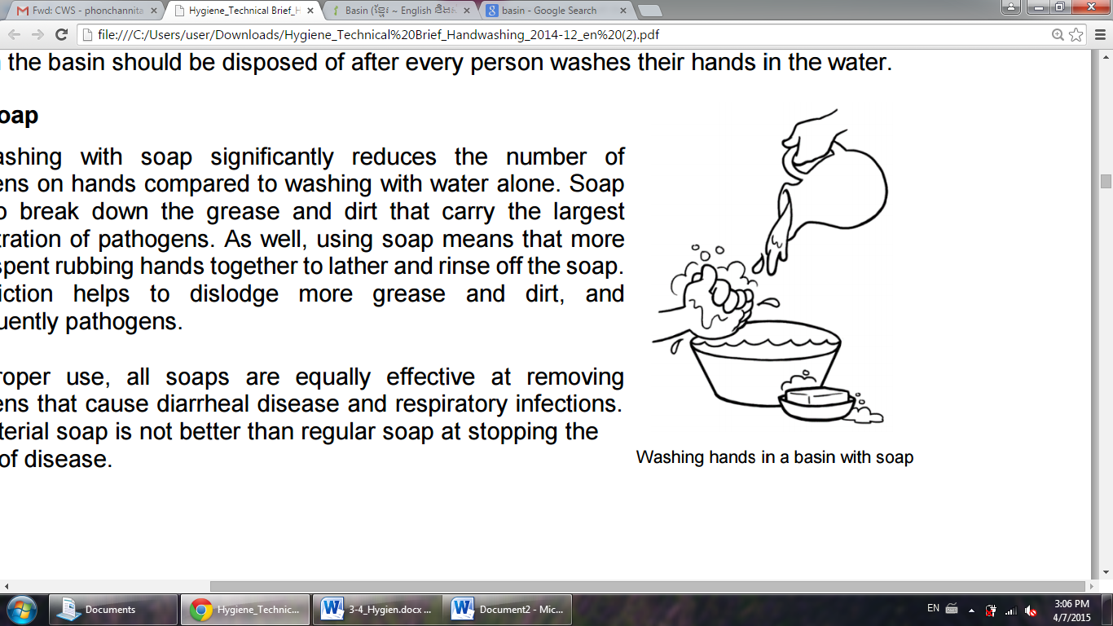
វិធីដែលល្អបំផុតដើម្បីលាងសម្អាតដៃគឺត្រូវតែលាងទឹកឲ្យពេញដៃរបស់អ្នកដើម្បីលាងសម្អាតសាប៊ូ ភាពកខ្វក់ និងមេរោគឲ្យជ្រះ។ ប្រសិនបើមានផើងទឹកតែមួយសម្រាប់លាងដៃក្នុងនោះ ត្រូវតែចាក់ទឹកក្នុងផើងនោះចោលបន្ទាប់ពីមានមនុស្សលាងដៃរួច។
ការលាងដៃនៅក្នុងផើងជាមួយនឹងសាប៊ូ

៣.២. សាប៊ូ
លាងសម្អាតដៃជាមួយសាប៊ូមានសារប្រយោជន៍ក្នុងការកម្ចាត់មេរោគនៅលើដៃ បើប្រៀបធៀបទៅនឹងការលាងសម្អាតដៃជាមួយទឹកទទេរ។ សាប៊ូជួយកាត់បន្ថយជាតិខ្លាញ់ និងភាពកខ្វក់ដែលផ្ទុកនូវមេរោគជាច្រើន។ ដូចគ្នានេះដែរ ប្រើសាប៊ូមានន័យថាបានដុសសម្អាតដៃច្រើនដងជាមួយពពុះសាប៊ូ និងជម្រះសាប៊ូចេញ។ ការលាងត្រដុសនេះ ជួយជម្រុះជាតិខ្លាញ់ និងភាពកខ្វក់បានច្រើន ព្រមទាំងមេរោគ។
ជាមួយនឹងរបៀបប្រើប្រាស់ត្រឹមត្រូវ រាល់សាប៊ូទាំងអស់មានប្រសិទ្ធភាពដូចគ្នាក្នុងការកំចាត់មេរោគដែលបង្ករោគរាករូស និងជម្ងឺរលាកផ្លូវដង្ហើមស្រួចស្រាវ។ ចំពោះការទប់ស្កាត់ជម្ងឺឆ្លង សាប៊ូការពារបាក់តេរីមិនល្អប្រើជាងសាប៊ូធម្មតាទេ ។
៣.៣ ផេះ
ជារឿយៗ ផេះ ត្រូវបានប្រើប្រាស់ក្នុងសហគមន៍ដែលមានចំណូលទាប ជា​ជម្រើស​ក្នុង​ការ​លាងសម្អាតដៃដោយមិនបាច់ប្រើសាប៊ូ។ ប៉ុន្តែ នៅតែមានការព្រួយបារម្ភចំពោះការប្រើប្រាស់ផេះពីព្រោះវាមានហានិភ័យចំពោះសុខភាព។ ផេះអាចមានមេរោគ (ឧទាហរណ៍ បាក់តេរី មេរោគ ប្រួតូសួអែ​ព្រូន) ពីការបន្ទោរបង់ដោយគ្មានបង្គន់ត្រឹមត្រូវ ឬការប្រើប្រាស់ទឹកស្អុយដើម្បីស្រោចស្រពដំណាំ ហើយ​ផេះ​អាចមានផ្ទុកសារធាតុតុកស៊ីតដោយសារដុតវត្ថុមួយចំនួនដូចជា ផេះ ដូចជា ផ្លាស្ទីក ឬសារធាតុគីមីផ្សេងៗ (Bloomfield និង Nath ឆ្នាំ ២០០៩)។

មានការស្រាវជ្រាវដ៏តូចមួយស្ដីពីអាកាសធាតុ (និងចំពោះកម្រិតណា)​​ ផេះ អាចមានផ្ទុកមេរោគ និងប្រភពនៃការចម្លងមេរោគផ្សេងៗ។ ក្រៅពីហានិភ័យសុខភាពធ្ងន់ធ្ងរ ការប្រើប្រាស់ផេះ ស្អាតនិងស្ងួត ត្រូវបានជឿថាមិនបាច់ប្រើជាមួយអ្វីទាំងអស់ ដោយសារតែផេះ​មានប្រសិទ្ធភាព​ក្នុងការកម្ចាត់​មេរោគ​តូចៗ​ពីដៃជាងទឹក (Bloomfield និង Nath២០០៩)។

៣.៤ សម្ភាររក្សាអនាម័យដៃ
សម្ភារលាងសម្អាតដៃគឺសូលុយស្យុងចាហួយ ពពុះ និងសារធាតុរាវដែលប្រើប្រាស់អាល់កុល​​ដើម្បីសម្លាប់​មេរោគ​ពីដៃ​របស់អ្នក។ ប្រសិនបើមិនមានទឹក និងសាប៊ូ អ្នកអាចប្រើអាល់កុលជាមួយនឹងសម្ភារលាងដៃ ដែលមាន​អាល់កុល​យ៉ាងតិចណាស់ ៦០% ។ អាល់កុលជាមួយ​នឹងសម្ភារលាងដៃ​អាចកាត់បន្ថយ​មេរោគនៅលើដៃ​យ៉ាងលឿនតាម​ស្ថានភាពមួយចំនួន ប៉ុន្តែសម្ភារលាងដៃមិនអាចសម្លាប់មេរោគគ្រប់ប្រភេទទេ។ សម្ភារលាងដៃមិនមានប្រសិទ្ធភាព នៅពេលដៃមើលទៅឃើញកខ្វក់ខ្លាំងទេ។
តើយើងប្រើប្រាស់ទឹកលាងសម្លាប់់មេរោគពីដៃដោយរបៀបណា?
១. ដាក់ទឹកលាងសម្លាប់មេរោគលើបាតដៃម្ខាង
២. ត្រដុសដៃរបស់អ្នក។
៣. ត្រដុសសម្ភារលាងដៃនៅលើផ្ទៃដៃ និងម្រាមដៃរហូតដល់ដៃរបស់អ្នកស្ងួត។
(CDC ឆ្នាំ​ ២០១៣)

៤. សារសំខាន់នៃការលាងសម្អាតដៃ
ដៃគឺជាចំណុចចុងក្រោយដើម្បីការពារមេរោគដែលអាចបង្កជំងឺ។ មេរោគអាចឆ្លង​ដោយផ្ទាល់ពីដៃ​មិនស្អាត​ទៅមាត់ ភ្នែក ច្រមុះ ឬកន្លែងផ្សេងទៀតលើស្បែក ឬឆ្លងដោយប្រយោលដោយការកាន់ចំណីអាហារ ឬទឹក។ ជំងឺរាករុស ជំងឺ ដង្ហើម និងជំងឺត្រាកូមភ្នែក គឺជាជំងឺឆ្លងដែល​អាចបង្ការបានដោយ​ការ​លាងដៃ​ជាមួយ​សាប៊ូ។
ជំងឺឆ្លងនៅលើពិភពលោកដែលនាំមុខគេ (២០១០)
ភាពអសម្ថភាពសមាមាត្រនឹងរយៈពេលរស់នៅ​ (DALYs)
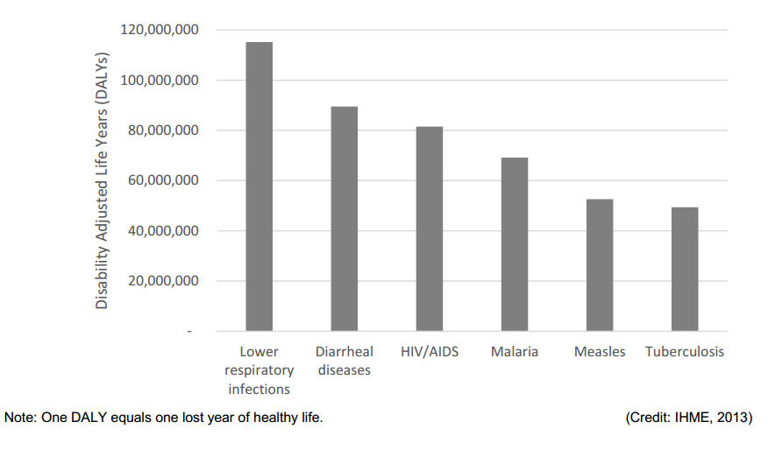
៤​.១ ជំងឺរាករូស
រូបភាព៖ IHME ២០១៣
សម្គាល់៖ DALYs មួយស្មើនឹងអាយុមានសុខភាពល្អបាត់មួយឆ្នាំ
របេង
កញ្រ្ចឹល
រាករុស
គ្រុនចាញ់
អេដស៍
ជំងឺផ្លូវដង្ហើម
នៅទូទាំងសាកលលោក កុមារប្រហែល ២០០០ នាក់ ក្រោមអាយុ​ប្រាំឆ្នាំបាន​ស្លាប់ជារៀង​រាល់ថ្ងៃដោយសារជំងឺរាករូស ហើយនៅក្នុងចំណោមការស្លាប់នេះ កុមារ ១៨០០ នាក់ពាក់ព័ន្ធនឹងទឹក អនាម័យ និងភាពស្អាត (UNICEF កាណាដា ២០១៣)។ សម្រាប់កុមារដែលស្លាប់ កុមារដទៃ​ទៀតជាច្រើនរាប់មិនអស់​ដែលទទួលរងគ្រោះដោយសារមានសុខភាពខ្សោយ និងបាត់បង់ឱកាសទទួលការអប់រំ ដែលនាំឲ្យមានភាព​ក្រីក្រ​នៅ​ពេលធំពេញវ័យ។
ជំងឺរាកបង្កឡើងចម្បងដោយការរំលាយនៃធាតុបង្កជំងឺ ជាពិសេសក្នុងទឹកបរិភោគដែលមិនមានសុវត្ថភាព អាហារ​ដែល​មានជាតិពុល ឬពីដៃមិនស្អាត។ អង្គការ WHO វាយតម្លៃថា ៨៨% នៃករណី​ជំងឺរាក​អាចត្រូវបាន​បង្ការ​ដោយការបង្កើនទឹកសុវត្ថិភាព និងលើកកម្ពស់ការអនុវត្តអនាម័យ និងភាពស្អាត (Pruss-Oston et al., ២០០៨)។
Curtis និង Cairncross (ឆ្នាំ ២០០៣) បានវាយតម្លៃថាការលាងដៃជាមួយសាប៊ូអាចកាត់បន្ថយហានិភ័យជំងឺរាករូសពី ៤២-៤៧%។ ម៉្យាងទៀត Fewtrell et al. (ឆ្នាំ ២០០៥) បានបង្ហាញថាការលាងដៃអាចកាត់បន្ថយហានិភ័យជំងឺរាករូស ៤៤ %។

៤.២ ជំងឺផ្លូវដង្ហើម
ការកាត់បន្ថយជំងឺរាករូសមិនមែនជាមូលហេតុតែមួយនាំឲ្យ​មានអនាម័យល្អ​ប៉ុណ្ណោះទេ។ អនាម័យក៏ដើរ​តួរយ៉ាងសំខាន់ក្នុងការកាត់បន្ថយគ្រោះថ្នាក់ដោយសារជំងឺផ្លូវដង្ហើមដូចជា ជំងឺរលាកសួត និងជំងឺគ្រុនផ្ដាសាយធំផងដែរ។ យោងតាមរបាយការណ៍​របស់​អង្គការសុខភាពពិភពលោក (ឆ្នាំ ២០០២) ជំងឺផ្លូវដង្ហើមធ្ងន់ធ្ងរ (ARIs) បណ្ដាល​ឲ្យមនុស្សស្លាប់ ៣,៩ លាននាក់ក្នុងមួយឆ្នាំ។ ជំងឺផ្លូវដង្ហើមជាជំងឺដែល​បណ្ដាលឲ្យអត្រាជំងឺ និងមរណភាព​កុមារ​កើនឡើងនៅលើពិភពលោកនិងជាមូលហេតុធំបំផុតដែលធ្វើឲ្យបាត់បង់ជីវិតច្រើនបំផុត។
ទោះបីជាការសិក្សាស្រាវជ្រាវមានកំណត់ជាពិសេសនៅក្នុងប្រទេសកំពុងអភិវឌ្ឍក៏ដោយ ក៏ការលាងសម្អាតដៃនៅជាប់ទាក់ទងនឹងការថយចុះនៃជំងឺផ្លូវដង្ហើមដែរ។ Curtis និង Cairncross (២០០៣) បានពិភាក្សាអំពីភស្តុតាងយ៉ាងច្រើន​ពីប្រទេសអភិវឌ្ឍបង្ហាញថាការលាងសម្អាតដៃអាច​កាត់បន្ថយគ្រោះថ្នាក់នៃ​ជំងឺផ្លូវដង្ហើមបានយ៉ាងច្រើនគួរឲ្យកត់សម្គាល់ (កាត់បន្ថយគ្រោះថ្នាក់ជាមធ្យម ៤៥%)។ ម៉្យាងទៀត Rabie និង Curtis (ឆ្នាំ ២០០៦) បង្ហាញថា ការលាងសម្អាតដៃជាមួយសាប៊ូអាចកាត់បន្ថយគ្រោះថ្នាក់នៃជំងឺផ្លូវដង្ហើមប្រហែល ១៦%។
៤.៣ ជំងឺត្រាកូម (ជំងឺពងបែកក្នុងភ្នែក)
ជំងឺត្រាកូមគឺជំងឺឆ្លងតាម​ភ្នែកដែល​ជំងឺនាំមុខគេនៅលើពិភពលោក​ដែលធ្វើឲ្យអ្នកជំងឺងងឹតភ្នែក ប៉ុន្ដែជំងឺនេះអាចបង្ការបាន​ទាំងស្រុង​តាមរយៈការអនុវត្តអនាម័យល្អ។ ដោយ​គ្រាន់តែលាងសម្អាត​មុខជាមួយ​នឹងទឹក​ស្អាតអាចជួយកម្ចាត់​វដ្តនៃការឆ្លងមេរោគបាន។ គេបានប៉ាន់ស្មានថាមានប្រជាជន ៩២ លាន​នាក់បានទទួលរងគ្រោះថ្នាក់ដោយ​សារជំងឺត្រាកូម និងប្រជាជន ៨ លាននាក់ពិការភាព និងងងឹតភ្នែក​ដោយសារតែជំងឺនេះ (Montgomery ឆ្នាំ ២០០៦)។

៤.៤ ប្រជាជនដែលងាយរងគ្រោះ
អនាម័យមានសារសំខាន់ណាស់​ចំពោះប្រជាជនងាយរងគ្រោះដែលងាយឆ្លងមេរោគ។ ចំនួនប្រជាជនងាយរងគ្រោះទាំងនេះរួមមាន​អ្នក​ផ្ទុកមេរោគអេដស៍/ជំងឺអេដស៍ជំងឺ ជនពិការ មនុស្សចាស់ជរាស្ត្រីមានផ្ទៃពោះ និងកុមារដែលមានអាយុក្រោម ៥ ឆ្នាំ។ ការឆ្លងមេរោគដ៏ងាយបំផុតតាមរយៈការប៉ះពាល់​អ្នក​មាន​ផ្ទុក​មេរោគអេដស៍/ជំងឺអេដស៍ដែល​មាន​ជំងឺរាករូស ជំងឺផ្លូវដង្ហើម និងជំងឺ​ស្បែក។ ហានិភ័យនៃ​ការ​ប៉ះពាល់​ជំងឺ​ទាំងនេះ​អាច​ត្រូវ​កាត់​បន្ថយ​តាមរយៈ​ការ​លាង​សម្អាត​ដៃ​ជាមួយ​សាប៊ូ និង​ការ​លាង​សម្អាត​មុខ និង​ខ្លួន។
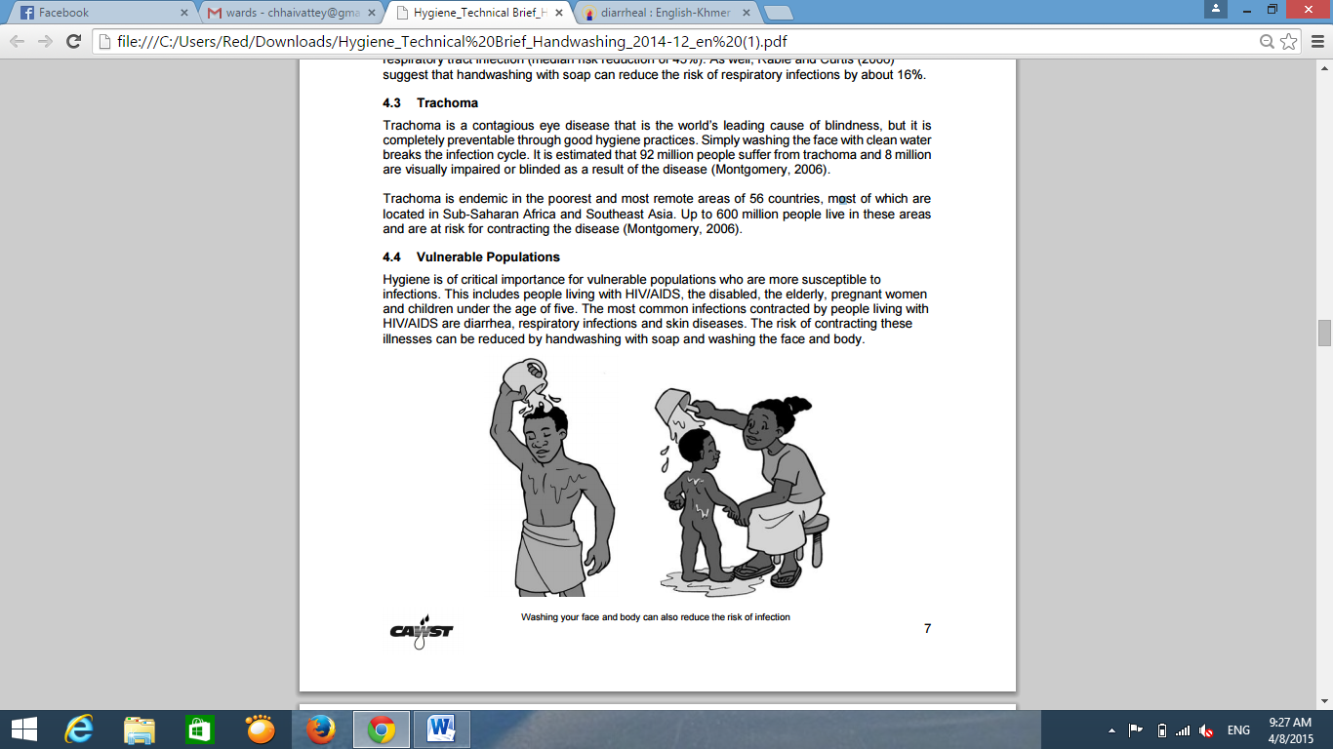
ការលាងសម្អាត​មុខ និងខ្លួន​ក៏អាច​ជួយ​កាត់បន្ថយ​គ្រោះថ្នាក់នៃការ​ឆ្លងមេរោគដែរ

៥. ការអនុវត្តការលាងសម្អាតដៃជាសាកល
តារាងខាងក្រោម​បង្ហាញពី​ភាពញឹកញាប់នៃ​ការលាងសម្អាតដៃនៅជុំវិញពិភពលោកនៅមានកម្រិតទាបនៅឡើយ។​ទោះជាមានប្រជាជនជាច្រើនលាងសម្អាតដៃរបស់ពួកគេ​ជាមួយ​​ទឹកក៏ដោយ ក៏មានតែ​ប្រជាជនមួយចំនួនតូច​ប្រើសាប៊ូលាងសម្អាតដៃនៅពេលចាំបាច់ប៉ុណ្ណោះ (ឧ. ក្រោយពី​បន្ទោរបង់)។

ការលាងសម្អាតដៃជាមួយសាប៊ូនៅជុំវិញ​ពិភពលោក
តំបន់ | ការលាងសម្អាតដៃជាមួយសាប៊ូ | ភាគរយនៃចំនួនប្រជាជន | ឯកសារយោង
រដ្ឋខេរេឡា ប្រទេសឥណ្ឌា | ក្រោយពីបន្ទោរបង់  ក្រោយពីលាងសម្អាតឲ្យកូន | ៣៤%  ៣៥% | PPPHW
ហ្កាណា | ក្រោយពីបន្ទោរបង់  ក្រោយពីលាងសម្អាតឲ្យកូន | ៣%  ៣% | PPPHW
ប៉េរ៉ូ | ក្រោយពីបន្ទោរបង់  ក្រោយពីលាងសម្អាតឲ្យកូន | ៦%  ៣០% | PPPHW
សេណឺហ្កាល | ក្រោយពីបន្ទោរបង់  ក្រោយពីលាងសម្អាតឲ្យកូន | ៣១%  ២៦% | PPPHW
កូលកាតា ប្រទេសឥណ្ឌា  (កន្លែងចាក់សំរាម) | ក្រោយពីបន្ទោរបង់ | ១៦% | Sircaret al., ឆ្នាំ ១៩៩៦
ឃើរហ្គីសស្ថាន (ជនបទ) | ក្រោយពីបន្ទោរបង់  ក្រោយពីលាងសម្អាតឲ្យកូន | ១៨%  ០% | Biran ឆ្នាំ ១៩៩៩
ឡាវ | ក្រោយពីបន្ទោរបង់ | ២៣% | EMS &WSP ឆ្នាំ ២០១៤
នេហ្សេរីយ៉ា (ជនបទ) | ក្រោយពីលាងសម្អាតឲ្យកូន | ១០% | Omotadeetal., ឆ្នាំ ១៩៩៥
ប៊ើរគីណា ហ្វាសូ(ទីក្រុង) | ក្រោយពីបន្ទោរបង់  ក្រោយពីលាងសម្អាតឲ្យកូន | ១%  ១៣% | Curtiset al., ឆ្នាំ ២០០១
ប្រេស៊ីល(មជ្ឈមណ្ឌលថែទាំកុមារ) | ក្រោយពីលាងសម្អាតឲ្យកូន | ១៦% | Barroset al., ឆ្នាំ ១៩៩៩
លីម៉ា ប្រទេសប៉េរូ  (តំបន់សំណង់រញេរញៃនៅជុំវិញក្រុង) | ក្រោយពីបន្ទោរបង់ (កម្រប្រើសាប៊ូ) | ១២% | Gilmanet al., ឆ្នាំ ១៩៩៣
ប្រទេសអង់គ្លេសខាងជើង  (តំបន់ជាយក្រុង) | ក្រោយពីលាងសម្អាតឲ្យកូន | ៤៧% | Curtiset al. ឆ្នាំ ២០០៣
សម្គាល់៖ រាល់ភាពញឹកញាប់ត្រូវ​បាន​អង្កេត លើកលែងតែ Sircaretal. ដែល​ប្រើការវាស់ស្ទង់អំពីការ​ប្រើប្រាស់សាប៊ូ។ (ដកស្រង់ពីធនាគារពិភពលោក ឆ្នាំ ២០០៦)

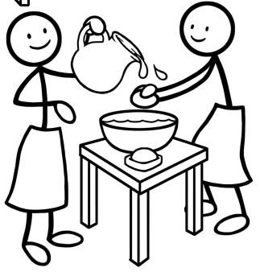
៦. ការលើកកម្ពស់​ការ​លាងសម្អាតដៃ
ប្រសិនបើការលាងសម្អាតដៃមាន​សារសំខាន់ ហេតុអ្វី​អ្នកទាំងអស់មិន​​លាងសម្អាតដៃ? ការលាងសម្អាត​គឺ​សំដៅលើអាកប្បកិរិយា ការ​កែប្រែ​ទម្លាប់លាងសម្អាតដៃមានន័យថាជាការកែប្រែ​អាកប្បកិរិយា។ ការកែប្រែអាច​មានការ​ពិបាកសម្រាប់​មនុស្ស​ជាច្រើន។ យើង​ទាំងអស់គ្នា​មានទម្លាប់ជាប្រចាំ​ដែលយើងមានអារម្មណ៍ផាសុកភាពដោយមានភាពសប្បាយរីករាយ។ វាមានការលំបាកសម្រាប់​មនុស្សយើង–ជាពិសេស មនុស្សពេញវ័យ–ក្នុងការកែប្រែអាកប្បកិរិយាមួយដែលពួកគេបាន​កំពុងតែធ្វើ​សឹងតែ​មួយ​ជីវិតរបស់យើង។ អាកប្បកិរិយាដែលជាទម្លាប់​ គឺជាញឹកញាប់​បាន​រៀនតាំងពីវ័យ​ក្មេង​មក​ម្ល៉េះ។ អាកប្បកិរិយា​ដែលមនុស្សម្នាក់ទម្លាប់ធ្វើជាយូរ ហើយពួកគេកាន់តែមានការ​ពិបាកក្នុង​ការកែប្រែ​អាកប្បកិរិយា​ទាំងនោះណាស់។
មានការយល់ដឹងអំពីការលាងសម្អាតដៃតែមួយមុខគឺមិនគ្រប់គ្រាន់ទេ។ មានការយល់ដឹងពីមូលហេតុ របៀប និងពេលវេលាត្រូវលាងសម្អាត​ដៃ​គឺមិនធានាថាប្រជាជននឹង​ពិតជាលាងសម្អាតដៃនោះទេ។ ឥឡូវនេះ យើងបាន​ដឹងថា អ្នក “ដែល​ទទួលការ​អប់រំ” ឲ្យមាន​អនាម័យល្អ ពីព្រោះ​វា​មានអត្ថប្រយោជន៍ចំពោះសុខភាព និងជាធម្មតា​មិន​នាំឲ្យមាន​ការកែប្រែ​អាកប្បកិរិយារយៈពេលយូរទេ។ ទោះជាការមាន​សុខភាពល្អ​អាចមានអត្ថប្រយោជន៍​ជាក់ស្ដែងក៏ដោយ ​ក៏​វា​មិនអាចជា​កត្តាជំរុញទឹកចិត្តដ៏ខ្លាំងដូចអត្ថប្រយោជន៍​សំខាន់ៗផ្សេងទៀតនោះទេ។ ក្នុង​ការពិនិត្យមើលលើការសិក្សាស្រាវជ្រាវអំពីអនាម័យពី​ប្រទេសទាំង ១១ Curtisetal (ឆ្នាំ ២០០៩) រកឃើញថា ការជំរុញទឹកចិត្ត​សំខាន់ៗក្នុងការលាងសម្អាតដៃ​មានដូចខាងក្រោម៖
- ការខ្ពើមរអើម- លាងដៃនៅពេលដែលវាប្រលាក់ជាមួយនឹងអ្វីមួយដែលកខ្វក់ របស់ដែលខូច ឬធុំក្លិនស្អុយ លាមកដែលគួរឲ្យខ្ពើម
- ការថែទាំ- ការថែទាំកុមារតូចៗ
- ផាសុខភាព- អាចទទួលអារម្មណ៍ដឹងថាភាពស្អាត ប៉ុន្តែក៏អាចគ្រាន់តែជាអារម្មណ៍
- ការទំនាក់ទំនង- ធ្វើជាសមាជិកដែលល្អមួយរូបនៅក្នុងសង្គមដោយការចូលរួមក្នុងសកម្មភាព និងយល់ដឹងពិអ្វីដែលគួរធ្វើដូចអ្នករាល់គ្នាដែរ

តើអ្វីគឺជាភាពខុសគ្នារវាងការអប់រំអំពីអនាម័យ និងការលើកកម្ពស់អនាម័យ?
- ការអប់រំអំពីអនាម័យ៖ រាល់សកម្មភាពទាំងអស់ក្នុងគោលបំណងបង្កើនការយល់ដឹង និងផ្ដល់ចំណេះដឹងនៃទំនាក់ទំនង​រវាង​ការ​​អនុវត្ត​​អនាម័យ និងសុខភាព។ ទឹក ផ្នែកទឹកស្អាតនិងអនាម័យ (WASH) កំពុងតែផ្លាស់ប្តូរពីផ្នែកអប់រំអនាម័យ ទៅផ្នែក​ផ្សព្វ​ផ្សាយ​អនា​ម័យជាបណ្តើរៗ។
- ការលើកកម្ពស់អនាម័យ៖ មធ្យោបាយជាលក្ខណៈប្រព័ន្ធ​ដើម្បីជុំរុញការផ្សព្វផ្សាយឲ្យបានទូលំទូលាយ​នូវការទទួល​យក​ការ​អនុវត្ត​សុវត្ថិភាព​​អនាម័យ ដើម្បីកាត់បន្ថយជម្ងឺរាករូស និងជម្ងឺផ្សេងៗទៀតដែលទាក់ទងទៅនឹងទឹកស្អាតនិងអនាម័យ។ ការលើកកម្ពស់អនាម័យផ្ដោតលើអ្វីមួយដែលរៀបចំឡើងឲ្យមានការផ្លាស់ប្តូរឥរិយាបថ​ខ្លះដែលពុំ​ចាំបាច់​ទាក់ទង​ផ្ទាល់​​នឹងការយល់ដឹង​ផល​ពិបាក​នៃកង្វះខាតអនាម័យសុខភាព ។ (WaterAid, ២០១២)

ការលើកកម្ពស់អនាម័យធ្វើឡើងអាស្រ័យលើអ្វីដែលប្រជាជនដឹង ធ្វើ ហើយនិងចង់បាន។ ការលើកកម្ពស់នេះផ្ដោត​ ​លើ​ការ​កំណត់អំពីការលើកទឹកចិត្តឲ្យមានការផ្លាស់ប្តូរឥរិយាបថផ្អែកលើការអនុវត្ត និងជំនឿដែលមាន។ ដោយសារមានការកំណត់នេះ ប្រសិទ្ធភាពនៃការលើកកម្ពស់អនាម័យបានកាត់បន្ថយហានិភ័យនៃការអនុវត្ត និងឥរិយាបថគ្មានអនាម័យចំពោះក្រុមមនុស្សគោលដៅមួយចំនួន (WaterAid, ២០១២) ។

មានមធ្យបាយជាច្រើនដើម្បីបង្កើត​ និងអនុវត្តកម្មវិធីផ្សព្វផ្សាយអំពីអនាម័យ ដែលអាចហៅថា “វិធីសាស្រ្តលាងសម្អាតដៃ”។ WaterAid (២០១២) ណែនាំថា វិធីសាស្រ្តលើកកម្ពស់អនាម័យអាច​បែងចែកចេញជា​ពីរក្រុម​ដូច​ខាង​ក្រោម។ មានវិធីសាស្រ្តជាច្រើនដូចគ្នា ដូចជាធាតុ​ផ្សេងៗដាក់​បញ្ចូលគ្នា​ដើម្បី​បំពេញបាននូវតម្រូវការស្ថានភាពនៅក្នុងស្រុក។

១. វិធីសាស្រ្តរួមដែលដំណើរការនៅក្នុងសហគមន៍ដើម្បីស្វែងរកដំណោះស្រាយដែលប្រកបដោយសុវត្ថិភាព និង​​អាច​​ទទួល​​យកបាន ក៏ដូចជាការបង្កើត​ការវាយតម្លៃផ្ទាល់ខ្លួន​​​ និងស្មារតីទទួលខុស​ត្រូវក្នុងការ​សម្រេច​​ចិត្ត​របស់ពួកគេ
  - SARAR (ការវាយតម្លៃផ្ទាល់ខ្លួន ទំនាក់ទំនងនឹងភាពខ្លាំង ធនធានបរិបូណ៍ ផែនការសកម្មភាព ការទទួលខុសត្រូវ)
  - ការចូលរួមកែប្រែអនាម័យ និងប្រព័ន្ធទឹកស្អាតនិងអនាម័យ (PHAST)
  - ការវាយតម្លៃលើការចូលរួមនៅជនបទ (PRA)
  - ក្រុមសុខភាពសហគមន៍
  - កុមារទៅកុមារ (CtC)
២. ទីផ្សារសង្គមដែលប្រើប្រាស់គោលការណ៍ទីផ្សារផ្សព្វផ្សាយពាណិជ្ជកម្មដើម្បីផ្ដល់ប្រយោជន៍ដល់សង្គម ដូច​ជា​​​ការផ្លាស់ប្តូរអត្តចរិត និងឥរិយាបថ។

៧. សម្ភារសម្រាប់លាងសម្អាតដៃ
ទោះបីជាវិធីសាស្រ្តលាងសម្អាតដៃជាផ្នែកសំខាន់់ក្នុងកម្មវិធីក៏ដោយ ក៏ប្រជាជន​នៅ​តែ​ត្រូវការសម្ភារដែលសមស្រប និងមានភាពងាយស្រួលដូចជា សាប៊ូ និងទឹកដែរ។
កិច្ចពិភាក្សាដោយ Curtisetal. (២០០៩) រួមមាន ១១ ប្រទេស បានបង្ហាញចាប្រភេទសាប៊ូមួយចំនួន និងទឹក​អាច​មាននៅស្ទើរតែគ្រប់ផ្ទះ។ ទោះជាយ៉ាងណាក៏ដោយ ទឹកនិង សាប៊ូនៅ​តែមាន​មិនគ្រប់គ្រាន់​ដើម្បីប្រើប្រាស់ក្នុង​ផ្ទះ សម្ភារទាំងពីរនេះគួរតែមានហើយប្រើប្រាស់នៅទីកន្លែង និងពេលវេលាត្រឹមត្រូវសម្រាប់លាងសម្អាតដៃ។ សាប៊ូ និងទឹកត្រូវដាក់នៅកន្លែងដែលងាយស្រួលនៅជិតបង្គន់ ឬនៅកន្លែងរៀបចំ​ម្ហូប​អាហារ និងកន្លែងបរិភោគអាហារ។ ប្រសិនបើនរណាម្នាក់ត្រូវការយកសាប៊ូពីកន្លែងផ្សេងទៀតនៅក្នុងផ្ទះ ពួកគេប្រហែលមិនលាងដៃរបស់ពួកគេនៅក្នុងពេលចាំបាច់នោះទេ (Devine,២០១០) ។
ប្រជាជនទំនងជាបានអនុវត្តការលាងដៃ ប្រសិនបើមានវិធីសមស្រប ងាយស្រួល និងឆាប់រហ័ស​សម្រាប់​ពួក​គេ​ក្នុងការអនុវត្ត។ ផលិតផលដែលជួយសម្រួលដល់ការលាងសម្អាតដៃ មានឥទ្ធិពលក្នុងការអនុវត្ត​ឥរិយាបថរបស់​មនុស្ស​ យោងទៅតាមលទ្ធភាព និងការលើកទឹកចិត្តឲ្យធ្វើសកម្មភាព។ ឧទាហរណ៍ ផលិតផលដែល​ជួយសម្រួល​ដល់​ការលាងដៃរួមមាន៖
- កន្លែងលាងដៃ (មានទឹកនិងសាប៊ូនៅកន្លែងតែមួយ)
- ធុងដាក់ទឹកលាងដៃ (ដើម្បីផ្ទុក និងកម្រិតទឹកហូរ)
- សាប៊ូ ឬក៏ផេះ (ដើម្បីលាងដៃ)
- ស្បៃដុសសាប៊ូ ខ្សែធ្ពក់សាប៊ូ ឬចានដាក់សាប៊ូ (ដើម្បីទ្រ និងទុកដាក់សាប៊ូ)
ផលិតផលជួយសម្រួលដល់ការលាងដៃត្រូវតែមានទាំងនៅផ្ទះ និងនៅទីសាធារណៈដូចជា នៅកណ្ដាល​សហ​គមន៍ កន្លែងសម្របសម្រួលសុខភាព និងសាលារៀន។ រូបរាងនៃផលិតផលជួយសម្រួលដល់ការលាងដៃ (ឧទាហរណ៍ ក្លិន និងពណ៌នៃសាប៊ូ) អាចមានឥទ្ធិពលទៅលើការប្រើប្រាស់ដែរ ដូច្នេះរូបរាងរបស់វា​តម្រូវឲ្យមាន​ការជ្រើសរើស និងការពេញចិត្តពីអ្នកប្រើប្រាស់ (Devine,២០១០;WaterAid,២០១២) ។

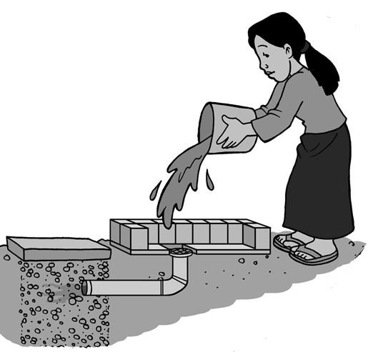
ប្រសិន​បើ​មាន​ទុយោទឹក​ អាច​ដំឡើងចាន​លាង​សម្អាត​ដៃក្នុង​ ឬ​ក្រៅ​ផ្ទះ​បាន។ ទុយោប​ង្ហូរ​ទឹក​អាច​ភ្ជាប់​បង្ហូរ​ទៅ​ក្នុង​លូទឹក​ស្អុយ ឬ​រណ្តៅ​ជ្រាំ។
ការចាក់ទឹកដែលបានលាងសម្អាតដៃរួចចូលទៅក្នុងរណ្ដៅ

​បើ​គ្មានទុយោទឹក​ ត្រូវ​ដាក់​ទឹក​ក្នុង​ធុង​ដែល​អាច​បញ្ចេញ​ទឹក​ លាង​សម្អាត​ដៃដូច​ជា ធុងមាន​គម្រប។ ដើម្បីឲ្យកាន់​តែ​ប្រសើរ​ទៀត​នោះ ប្រជា​ជន​អាច​ប្រើ​ប្រាស់​ធុង​លាង​ម្អាត​ដៃ​ដោយ​ខ្លួន​ឯងបាន។
ទឹក​ដែល​ប្រើ​ប្រាស់​សម្រាប់លាង​ដៃ​ត្រូវ​ហូរ​ដោយ​ផ្ទាល់​ចូល​ទៅ​ក្នុងរណ្តៅ​ទឹក​ស្អុយ ឬ​កន្លែង​មាន​ក្រួសក្រោម​ធុង​លាង​សម្អាត​ដៃ ឬ​អាច​ត្រង​ដាក់ក្នុង​ធុង​ ហើយ​ចាក់ចោល​ក្នុង​សួន​ច្បារ ឬ​រណ្តៅ​ជ្រាំ។

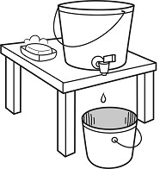
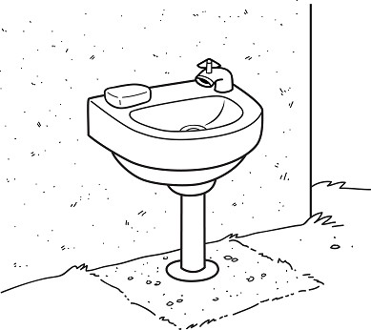
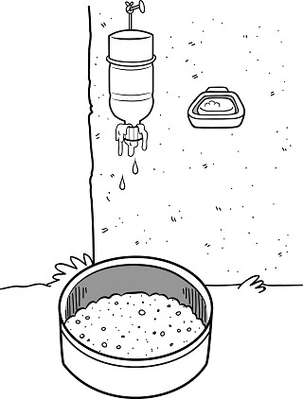
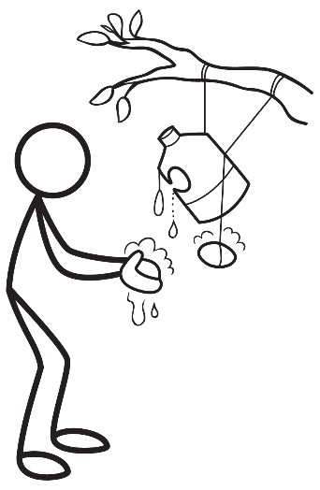
ធុងមានគម្របសម្រាប់លាងសម្អាតដៃ។ ទឹកដែលត្រូវបានលាងដៃរួចត្រូវបានបង្ហូរដាក់ធុងខាងក្រោម ហើយបញ្ចេញចោលទៅក្នុងសួន ឬរណ្តៅទឹក។

ចាន​លាង​ដៃ​ជាមួយ​សាប៊ូ​ដុំនៅខាងក្រៅ។ទុយោបង្ហូរ​ទឹក​ត្រូវ​ដាក់ទៅក្នុងលូ​ទឹក​ស្អុយ ឬរណ្តៅទឹក​។

កន្លែងលាងដៃពីដបដាក់ទឹកកន្លះអាចក្រឡុកចុះឡើងបាន។ គម្របដបមិនត្រវមួលជិតពេល ដើម្បីឲ្យ​ទឹក​អាច​ហូរ​ចេញ​ក្រៅ​បានពេលកំពុង​លាង​ដៃ។ ទឹក​ត្រូវ​បាន​ប្រមូល​ក្នុង​រណ្តៅក្រួស និងជ្រាប​ចូល​ទៅ​ក្នុង​ដី។

គម្រប​បិទ​ធ្វើ​ពីដប​ប្លាស្ទិក ឬ​ក្អមជាមួយ​នឹង​សាប៊ូ។

៨. និរន្តរភាព

PPPHW សាកលលោក (២០១២) បាន​ផ្ដល់យោបល់ថា​និរន្ត​រភាព​​ក្នុងការ​លាង​សម្អាតដៃដែលប្រ​ជា​ជន​ភាគ​ច្រើនលាងសម្អាត​ដៃ​របស់​ពួក​គេគឺ​នៅ​ពេល​ចាំ​បាច់ទៅ​តាម​ទម្លាប់ (ដោយមិនមានការ​គិត)។

គម្រោង​អនាម័យ​ជា​ច្រើន​មាន​ប្រសិទ្ធិភាព​ក្នុង​រយៈពេល​ខ្លី ប៉ុន្តែមនុស្ស​ភាគ​ច្រើន​បែរ​ទៅ​រក​ទម្លាប់​របស់​ពួក​គេ​វិញ​ក្នុង​ពេល​ដ៏​ខ្លី​បន្ទាប់​ពី​បញ្ចប់គម្រោង។ ដើម្បី​ធ្វើ​ឲ្យ​ការ​លាងសម្អាត​ដៃ​ក្លាយ​ជា​ដំណោះស្រាយ​បានយូរ​អង្វែង​ និង​ប្រកប​ដោយ​និរន្ត​រភាព អ្នក​ចាំ​បាច់​ត្រូវ​មាន​យុទ្ធសាស្រ្ត​ប្រកប​ដោយ​ប្រសិទ្ធភាពដើម្បី​ផ្លាស់​ប្តូរ​ការ​អនុវត្ត​ថ្មី​ៗ​ទៅ​ជា​ទម្លាប់។ យុទ្ធសាស្រ្ត​ប្រកប​ដោយ​ប្រសិទ្ធភាព​រួម​មាន​កត្តា​ដូច​ខាង​ក្រោម៖

- រក​វិធី​ធ្វើឲ្យ​ការ​អនុវត្ត​ការ​លាងសម្អាត​ដៃ​ថ្មីៗ​នោះ​មាន​ភាព​ងាយ​ស្រួល​ក្នុង​ការ​ធ្វើ

- ​ត្រូវ​ប្រាកដ​ថាប្រជា​ជន​​កំពុង​តែ​អនុវត្ត និង​ទទួល​ស្គាល់អត្ថ​ប្រយោជន៍​នៃ​ការ​អនុវត្ត​ថ្មីៗ​នោះ

- ត្រូវ​ធានា​ថា​ប្រ​ជា​ជន​មានសម្ភារ​លាង​សម្អាតដៃ​របស់​ពួក​គេ

- លុប​បំបាត់រាល់​ឧបសគ្គ​នានាចេញពី​ការ​អនុវត្ត​ការ​លាង​សម្អាតដៃ

(ដកស្រង់​ពី PPPHW សាកលលោក ឆ្នាំ ២០១២)

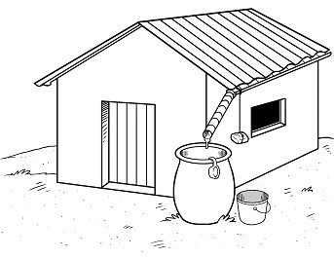
កន្លែងដែលមានទឹក​ភ្លៀងជា​ទឹក​ដែល​ស្អាត​បំផុត​។ សាប៊ូ និងបោយ​ទឹកអាច​បន្ថែមទៅ​កន្លែងលាង​សម្អាត​ដៃ​ដើម្បីកាន់​តែ​មានភាព​ងាយ​ស្រួល។

៩. ឯកសារបន្ថែម

ឯកសារ​ CAWST។ មាន​នៅ​គេ​ហទំព័រ៖ www.cawst.org/resources

- សៀវ​ភៅ​ណែនាំស្តី​ពី​ការ​លើក​កម្ពស់សុខភាព​សហគមន៍៖ គាំ​ទ្រ​អ្នក​លើក​កម្ពស់សុខភាព​សហគមន៍ដើម្បី​បង្រៀន និង​លើក​ទឹ​ក​ចិត្ត​អាកប្បកិរិយា​ប្រកប​ដោយ​សុខភាព​ល្អនៅ​ក្នុង​សហគមន៍។ សៀវ​ភៅ​ណែ​នាំ​នេះពិភាក្សា​អំពីទ្រឹស្តី​ក្នុង​ការ​ផ្លាស់​ប្តូរអាកប្បកិរិយា និង​ទី​ផ្សារ​សង្គមដែល​ជា​វិធីសាស្រ្ត​មាន​ឥទ្ធិពល​លើអាកប្បកិរិយា។

- ឯកសារ​ស្ដី​ពី​ការ​ពិត​នៃ​សាប៊ូ៖ពិព៌ណនា​ពី​ប្រវត្តិរបស់​សាប៊ូដុំ អ្វី​ជាសាប៊ូ​ដុំ គេ​ធ្វើ​វា​ដោយ​របៀប​ណា និង​ដំណើរ​ការទាំង​ពីរ​ក្នុង​ការ​ធ្វើ​សាប៊ូដុំ។

ការ​ជ្រើស​រើស​សាប៊ូដុំ។ មាន​នៅ​គេ​ហ​ទំ​ព័រ៖www.choosesoap.org

- ការ​ជ្រើស​រើស​សាប៊ូ​ដុំ​ផ្តល់​ឲ្យ​អ្នក​នូវភាព​ពេញ​លេញ និង​រួច​រាល់​ក្នុង​ការ​ធ្វើយុទ្ធនាការ​លាងសម្អាតដៃដើម្បីលើក​កម្ពស់​ការ​លាង​សម្អាត​ដៃនៅ​ក្នុង​គ្រួសារ​នីមួយៗ​ដែ​ល​ស្ថិត​ក្នុង​ទី​តាំង​រក​ប្រាក់​ចំណូលបាន​ទាប។ ការ​ជ្រើស​រើស​នេះ​ផ្តល់​គំនិត និង​ការ​អនុវត្តល្អ​បំផុតពី​វិស័យ​ខុស​ៗ​គ្នារួម​មាន​ការ​លើក​កម្ពស់​អនាម័យ និង​សុខភាព ទី​ផ្សារ និង​វិទ្យសាស្រ្តអាកប្បកិរិយា។ អ្នកអាច​រក​អត្ថបទ​សកម្មភាព ភាព​យន្ត និង​ផ្ទាំង​រូប​ភាព និង​សម្ភារ​យុទ្ធនាការ​ដទៃ​ទៀតដែលទាំង​អស់​នេះ​អាច​ទាញ​យក​បាន​ដោយ​ឥត​គិត​ថ្លៃ។

ភាព​ជា​ដៃ​គូ​សា​ធារណៈ និងឯក​ជនសម្រាប់​ការ​លាង​សម្អាតដៃ​ជាមួយ​សាប៊ូដុំ​ (PPPHW)។ មាន​នៅ​គេ​ហទំព័រ៖www.globalhandwashing.org

- ភាព​ជា​ដៃ​គូ​សា​ធារណៈ និងឯក​ជនសម្រាប់​ការ​លាងសម្អាត​ដៃ​ជាមួយ​សាប៊ូដុំ​ គឺ​ជាការ​រួប​រួម​គ្នា​មួយ​របស់​ភាគី​អន្តរជាតិដែល​មាន​ការ​ផ្តោត​សំខាន់​លើការលាង​សម្អាត​ដៃ និង​សុខភាព​កុមារ។ គេ​ហទំព័រ​របស់​ពួក​គេ​ផ្តល់​នូ​វ​ឯកសារសម្ភារ និង​ប្រព័ន្ធ​ផ្សព្វ​ផ្សាយចុង​ក្រោយ​គេ​បង្អស់ដែល​ទាក់​ទង​នឹង​ការលាង​សម្អាត​ដៃ។

ឯកសារស្ដីពី​ធុង​ដាក់​ទឹក​លាង​សម្អាតដៃ

- ឯកសារ​ខាង​ក្រោម​ផ្តល់​នូវ​ការ​ណែ​នាំសាមញ្ញ និង​ជា​លក្ខណៈក្រាហ្វិកស្តីពី​របៀប​ធ្វើ​ធុង​ដាក់​ទឹក​លាង​សម្អាតដៃ​ដោយ​ប្រើ​ធនធាន​ដែល​មាន​ក្នុង​ស្រុក៖

  - សៀវ​ភៅ​ណែ​នាំ​ពី​ការ​ធ្វើធុង​ដាក់​ទឹក​លាង​សម្អាតដៃ​។ មាន​ពីរទៅ​បីភាសា​នៅ​ក្នុង​គេ​ហ​ទំព័រ៖www.tippytap.org/build-a-tippy-tap-manual
  - របៀប​ធ្វើ​ផ្ទាំង​រូប​ភាព​បង្ហាញ​ពី​របៀប​ធ្វើ​ដប​លាង​សម្អាត​ដៃ។ មាន​នៅ​គេ​ហទំព័រ៖http://wedc.lboro.ac.uk/resources/posters/P008_Handwashing_bottle.pdf
  - ផ្ទាំង​រូប​ភាព​បង្ហាញ​ពី​ការ​ប្រើ​ផ្លែ​ឃ្លោក​សម្រាប់​ការ​​លាង​សម្អាត​ដៃ។ មាន​នៅក្នុង​​គេ​​ហទំព័រ៖http://wedc.lboro.ac.uk/resources/posters/P009_The_Mukombe.pdf

កម្មវិធី​ទឹកស្អាត និង​អនាម័យ មូល​ដ្ឋា​ន​ទិន្ន័យ បច្ចេក​វិទ្យាជំនួយដល់ការលាង​សម្អាត​ដៃជាមួយ​នឹងសាប៊ូ។ មាន​នៅក្នុង​​គេ​​ហទំព័រ៖ www2.wsp.org/scalinguphandwashing/enablingtechnologies/
- មូល​ដ្ឋាន​ទិន្ន័យ​នេះ​ផ្តល់​ឲ្យ​អ្នក​អនុវត្ត​នូវ​ព័ត៌មានលើសម្ភារ​សម្រាប់​លាង​សម្អាត​ដៃ​​ប្រភេទ​ផ្សេង​ៗគ្នារួម​មាន​គោល​បំណង អត្ថប្រយោជន៍ លក្ខណៈសំខាន់ និង​ភាព​ជាក់​លាក់​របស់​ផលិត​ផល​សំខាន់ រូប​ភាព និង​ការ​បង្ហាញ និង​ការ​ទំនាក់​ទំនង​សម្រាប់​ព័ត៌មាន​បន្ថែម។

១០ ឯកសារ​យោង

Barros,A.,Ross,D.,Fonscea,W.,Williams,L.and D.Moreira-Filho (1999).Preventing Acute Respiratory​Infectionsand Diarrhoea in Child DayCareCentres.ActaPaediatrica 88(10):1113–
- Cited inWorldBank,2005.

Biran,A.(1999).What Form Could aDFID-funded Hygiene Promotion ProgrammeTake in Orderto Supportand Help Ensure MaximumHealth BenefitsfromProposed Improvementsto Water​Supply​Systemsin Northern Kyrgystan? MScThesisforLSHTM.Cited inWorld Bank, 2005.

Bloomfield,S.andK.Nath(2009).UseofAsh and Mud forHandwashingin LowIncome Communities:​AnIFH ExpertReview.International ScientificForumon Home Hygiene.Retrievedfrom:www.ifh-homehygiene.org

CentersforDisease ControlandPrevention (2013).Handwashing:Clean Hands SaveTime. Retrievedfrom:www.cdc.gov/handwashing/

CurtisV.,Kanki,B.,Cousens,S.etal. (2001).EvidenceforBehaviourChangeFollowinga Hygiene Promotion Programme inWestAfrica.Bulletin oftheWorld Health Organization 79(6): 518-26.Cited inWorld Bank,2005.

Curtis, V.and S.Cairncross(2003).EffectofWashingHandswith Soap on DiarrhoeaRiskin the Community:A SystematicReview.LancetInfectious Diseases3(5):275-281.

Curtis, V.,Danquah,L.and R.Aunger(2009).Planned,Motivated and Habitual Hygiene Behaviour:An Eleven Country Review.Health EducRes.2009 August;24(4):655–673. Retrievedfrom:www.​ncbi.​nlm.nih.gov/pmc/articles/PMC2706491/

Devine,J.(2010). BeyondTippy-taps:The Role ofEnabling Products in ScalingUp and Sustaining​Handwashing.Waterlines,29(4):304-314.

EmergingMarkets ConsultingandWaterandSanitation Program(2014).ConsumerResearch toInform​Rural Sanitation BehaviorChangeandMarketing CommunicationsforLaoPDR:Top- line Results- PreliminaryFindings.

Fewtrell,L., Kauffman,R., Kay,D.,Enanoria,W.,Haller,L.,andJ.Colford(2005).Water, Sanitation,and HygieneInterventionsto ReduceDiarrhoeain LessDeveloped Countries:A SystematicReviewand Meta-analysis.LancetInfectious Diseases5: 42-52.

Global Public-PrivatePartnershipforHandwashingwith Soap(2012).HandwashingBehaviourThink TankSummary.Retrievedfrom:www.washplus.org/resources/webinars

InstituteforHealthMetricsand Evaluation (2013).TheGlobal BurdenofDisease:Generating Evidence​,GuidingPolicy.Seattle,USA.Retrievedfrom: www.healthmetricsandevaluation.org/gbd/publications/policy-report/global-burden-disease-generating-evidence-guiding-policy

Luby,S.,Halder, A.,Huda,T., Unicomb,L.and R.Johnston(2011).TheEffectofHandwashing atRecommendedTimesWithWater Alone andWith Soapon Child Diarrhea in Rural Bangladesh: AnObservational Study.PLoSMed 8(6):e1001052.

Montgomery,M.(2006).Sustaining Trachoma ControlandElimination.WHO,Geneva, Switzerland.Retrievedfrom:www.who.int/water_sanitation_health/publications/Trachoma.pdf

Omotade,O.,Kayode,C.,Adeyemo,A.andO.Oladepo(1995).Observations onHandwashingPracticesofMothersandEnvironmentalConditions inOna-AraLocalGovernmentArea ofOyo State, Nigeria.Journal ofDiarrhoealDisease Research 13(4):224-28.Cited inWorldBank, 2005.

Prüss-Üstün, A.,Bos,R.,Gore,F.andJ. Bartram(2008).SaferWater,BetterHealth:Costs, BenefitsandSustainabilityof Interventionsto ProtectandPromoteHealth.World Health Organization,Geneva,Switzerland.Retrievedfrom: http://whqlibdoc.who.int/publications/2008/9789241596435_eng.pdf

Rabie,T.and V.Curtis (2006).Handwashingand RiskofRespiratoryInfections:AQuantitative SystematicReview.TropicalMedicine and InternationalHealth 11(3):258-267.

Sircar, B.,Sengupta, P.,Mondal,S.etal. (1996).EffectofHandwashingon theIncidenceof Diarrhoea in a CalcuttaSlum.Journal ofDiarrhoealDiseases Research5(20):114.Cited in World Bank,2005.

UNICEF Canada (2013).Children dyingdailybecause ofunsafe watersupplies and poor sanitation andhygiene,UNICEF says.Retrievedfrom:www.unicef.ca/en/press-release/children-dying-daily-because-of-unsafe-water-supplies-and-poor-sanitation-and-hygiene-

WaterAid(2012).Hygiene Framework.WaterAid,London,UK.Retrievedfrom: www.wateraid.org/publications

World Bank(2005).TheHandwashingHandbook.TheInternational BankforReconstruction and Development/TheWorld Bank,Washington,DC,USA.Retrievedfrom: http://documents.worldbank.org/curated/en/2005/01/5794173/handwashing-handbook-guide-developing-hygiene-promotion-program-increase-handwashing-soap

World Health Organization (2002).TheWorld Health Report2002.WHO,Geneva,Switzerland.Retrievedfrom:www.who.int/whr/2002/en/

World Health Organization (2004).TheWorld Health Report2004:Changing History. WHO,Geneva,Switzerland.Retrievedfrom:www.who.int/whr/2004/en/

World Health Organization (2013).Hygiene.WHO,Geneva, Switzerland.Retrievedfrom: www.who.int/topics/hygiene/en/

CAWST(Centrefor AffordableWaterand SanitationTechnology) Calgary, Alberta,Canada
Website:www.cawst.orgEmail:resources@cawst.org
WellnessthroughWater.... Empowering People Globally
Last Update:December 2014

ឯកសារ​នេះ​គឺ​ជាឯកសារ​បើក​ចំហរ។ អ្នកអាច៖


  - ចែក​រំលែក–ដើម្បី​ថត​ចម្លង ចែក​ចាយ និងផ្សព្វ​ផ្សាយ​ឯកសារ​នេះ
  - ​បញ្ចូល​សារ​ឡើង​វិញ–ដើម្បី​កែ​សម្រួល​ឯកសារ​នេះ

តាម​លក្ខខណ្ឌ​ដូច​ខាង​ក្រោម៖
  - ការ​ចូល​រួម។ អ្នក​ត្រូវដាក់ CAWST ជា​ប្រភព​ឯកសារ​ដើម។
សូមបញ្ចូល​គេហទំព័រ៖ www.cawst.org

CAWST និង​ប្រធាន​ និយោជិក អ្នក​ជាប់​កិច្ច​សន្យា និង​អ្នក​ស្ម័គ្រ​ចិត្តមិនទទួល​​ខុស​ត្រូវ និង​មិ​ន​ធានាចំពោះរាល់​ការ​ពាក់ព័ន្ធ​នឹង​លទ្ធផល​ដែល​ទទួល​បាន​ពី​ការ​ប្រើ​ប្រាស់​​ព័ត៌មាន​ដែលបាន​ផ្តល់ឲ្យឡើយ។

